大连化学物理研究所研究生会报名表
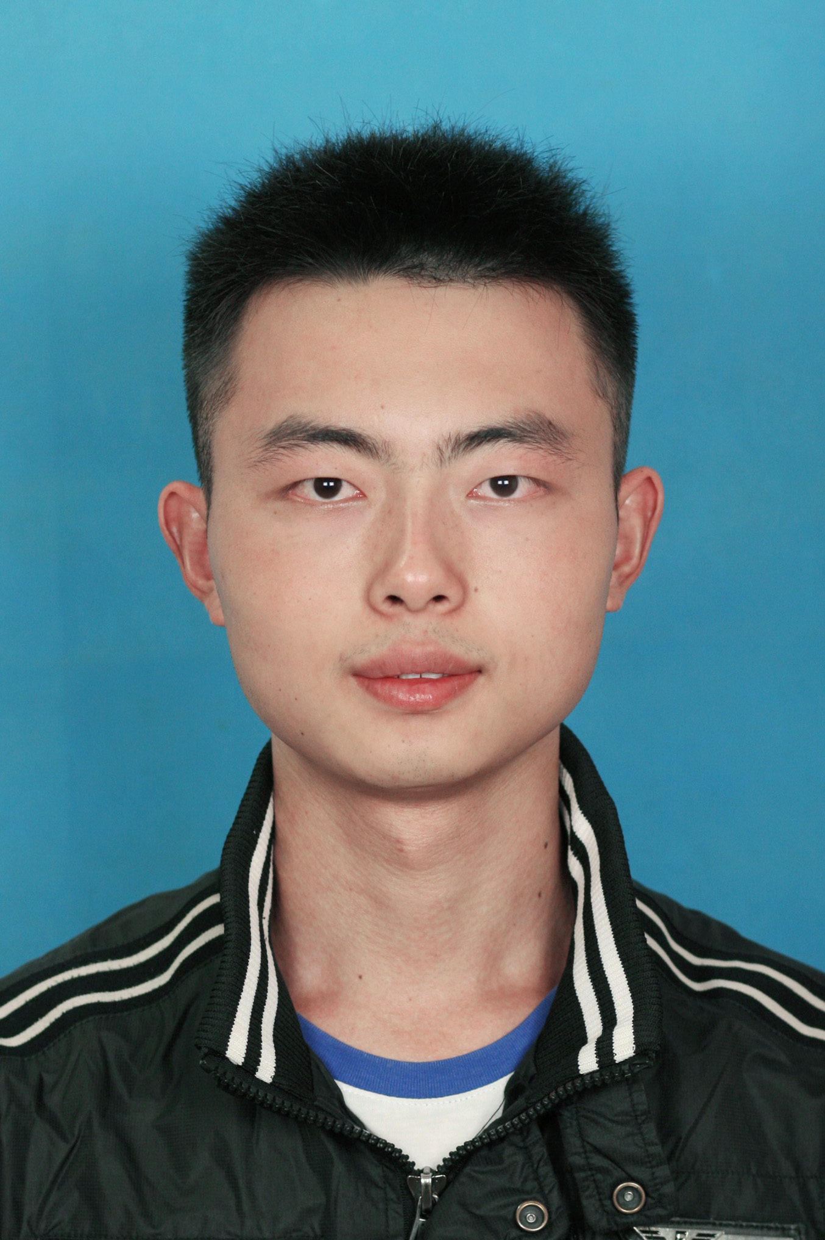
必 填 部 分
基本  信息 | 姓 名 | 性 别 | 民 族 | 政治面貌 | 研究室(部)
基本  信息 | 梁兵连 | 男 | 汉族 | 共青团员 | 十五室
基本  信息 | 年 级 | 硕 / 博 | 邮箱 |  | 手机
基本  信息 | 2013级 | 硕士 | lbl@dicp.ac.cn |  | 15542649196
竞聘  岗位 | 部门（多选） |  |  |  | 报名方式
竞聘  岗位 | √主席团  √学宣部 √生活部  □文艺部 □体育部 |  |  |  | √自荐  □推荐(推荐人)
个  人  简  介  （80字左右） | 性格开朗，待人热情，追求上进，有学生工作经验。工作认真负责是我对自己的要求。愿成为研究生会的一份子，希望为大家在化物所的快乐生活贡献出自己的一份力量。
工  作  计  划 | - 组织协调各部门的工作，提高工作效率。  - 深入同学当中，了解学生需求，有针对性的开展活动。  - 开拓创新，作为90后的我们要为研究生会添加新元素。
选 填 部 分
- 为什么要加入研究生会？
结识更多的朋友，服务他人，丰富自己的生活
- 听说过、参加过的活动有哪些？
元旦晚会、趣味运动会、篮球比赛、羽毛球比赛、厨艺大赛、教师节征文、英语演讲比赛、歌手大赛、单身派对、周末电影放映
- 身边同学在学习、生活中有哪些具体的需求？
希望能够有更多的机会参加户外活动
- 做个自我评价，自己喜欢做、擅长做的事情有哪些？（任何方面均可）
喜欢打乒乓球、喜欢做需要耐心、细心的工作
说明：以上各项可根据实际内容做适当排版（包括删除未填写项目），控制在1页以内。

